**INTERACTIVIDAD – ACTIVIDAD DE APRENDIZAJE**

Image ID:ING_38192_37560

Image ID:ING_49056_07816

Instrucciones: favor hacer interactividad desde cero de acuerdo a la referencia visual dada. La idea es que es una actividad con una serie de preguntas de selección múltiple. Una vez el estudiante escoja una opción se le retroalimenta: ¡Correcto! O ¡Incorrecto!, según corresponda. Al final debe aparecer una retroalimentación de acuerdo al número de respuestas acertadas.

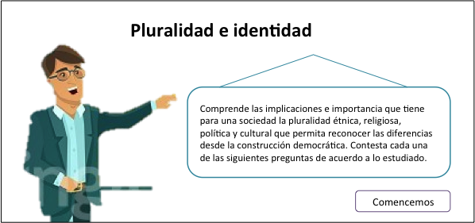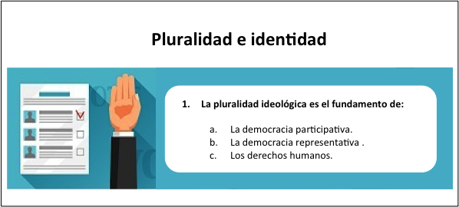

Título: **Pluralidad e identidad**

Instrucciones: Comprende las implicaciones e importancia que tiene para una sociedad la pluralidad étnica, religiosa, política y cultural que permita reconocer las diferencias desde la construcción democrática. Contesta cada una de las siguientes preguntas de acuerdo a lo estudiado.

Los enunciados

1. **La pluralidad ideológica es el fundamento de:**
2. La democracia participativa. (opción correcta)
3. La democracia representativa .
4. Los derechos humanos.
5. **Los derechos fundamentales se refieren a:**
6. A los que fueron promulgados en Francia.
7. Los que establece la constitución. (opción correcta)
8. Son iguales a todos los países del mundo.
9. **Los medios de comunicación en la democracia participativa deben desarrollar procesos comunicativos tendientes a:**
10. Expresar intereses políticos.
11. Intercambiar ideas con intereses financieros.
12. Vehículo de mediación social. (opción correcta)
13. **La aceptación de la diferencia es un factor fundamental para construir y consolidar:**
14. La pluralidad ideológica. (opción correcta)
15. La justicia.
16. La democracia representativa.
17. **Las políticas públicas que facilitan la inclusión social de las poblaciones vulnerables y grupos minoritarios buscan:**
18. Resolver la convivencia.
19. Informar a la comunidad.
20. Ejercer y respetar derechos. (opción correcta)
21. **La negación de la diferencia, la discriminación y la exclusión social obstaculizan:**
22. Procesos de comunicación.
23. Procesos democráticos e incluyentes. (opción correcta)
24. Procesos de pertenencia e identidad.
25. **El hegemonismo ideológico contribuye a:**
26. La pluralidad ideológica.
27. Reconocimiento de la diversidad.
28. Exclusión y discriminación. (opción correcta)
29. **La cultura democrática en sus prácticas sociales y/o políticas refleja:**
30. La aceptación de las diferencias. (opción correcta)
31. La inequidad.
32. La intolerancia.
33. **El Estado social de derecho hace alusión a:**
34. Un territorio dirigido por un Estado.
35. Al ejercicio y respeto de los derechos en un territorio. (opción correcta)
36. A la hegemonía en un territorio.
37. **El protagonismo ciudadano es parte de:**
38. La ciudadanía del siglo XX.
39. La democracia representativa.
40. La ciudadanía del siglo XXI. (opción correcta)

Retroalimentación final de acuerdo al número de respuestas acertadas.

0 respuestas correctas: Repasa nuevamente este módulo e inténtalo de nuevo.

1-2 respuestas correctas: Puedes hacerlo mejor. Revisa aquellas preguntas que no contestaste de forma acertada y estudia las falencias que tienes.

3 respuestas correctas: ¡Bien hecho! Sigue estudiando para ser cada vez mejor.

4-5 respuestas correctas: ¡Felicitaciones! Vas por buen camino en el proceso de preparación de la prueba Saber Pro.